今日动态
2025/12/30 星期二
01入园情况
入园情况：今天有邓芸汐、吴皓辰、马依伊、王奕辰、蒋佳宸5名小朋友请假。蔡彻、杨艺桐、高慧筠、王晟杰、赵宇航、奚禾、王文楷、王希言、卢芊禾、薛慕月、王一依、徐翊卿、裴延康、刘苏昀、曾怡珺、李雨泽、赵宸、李茗宇、史家豪、李一凡小朋友能开心入园，自己放好物品，卷好水杯带，做好自主签到，并有礼貌地和老师打招呼，太棒啦！

02游园活动
今天我们开展了新年游园活动，一起来看看吧！



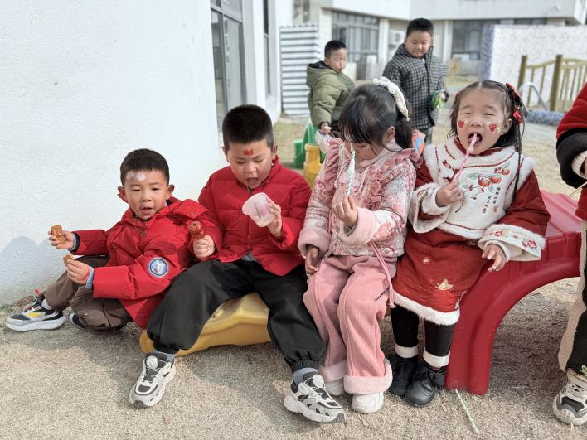
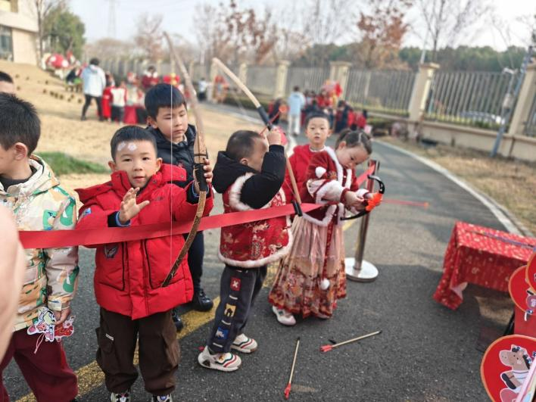

04生活活动

1.一日三点及水果：
早点：牛奶、南瓜；
午餐：小米饭、清蒸鳕鱼、清炒菠菜、野菜猪肝汤
午点：鹌鹑蛋、酸奶；
水果：冬枣、蓝莓。
午餐情况：今天所有孩子均能够全部吃完哦！
2.午睡情况：所有孩子都能够在12:40前全部入睡。
05家园共育
1.有个别孩子水杯里的水比较烫，请家长给孩子装温水，装好之后试一试水温，方便孩子随时取用哦。
2.近期咳嗽感冒的孩子较多，请大家关注孩子的健康情况。

